**Digitale Techniek**

4 VMBO-G Elektrotechniek

Binnen de digitale techniek werken we met een 0 en een 1 (signalen).

Boven de 5 volt = ‘1’

Onder de 5 volt = ‘2’

Een schakeling met 1 schakelaar heeft 2 mogelijkheden

**Formule uitrekenen schakelmogelijkheden: 2ᴺ**

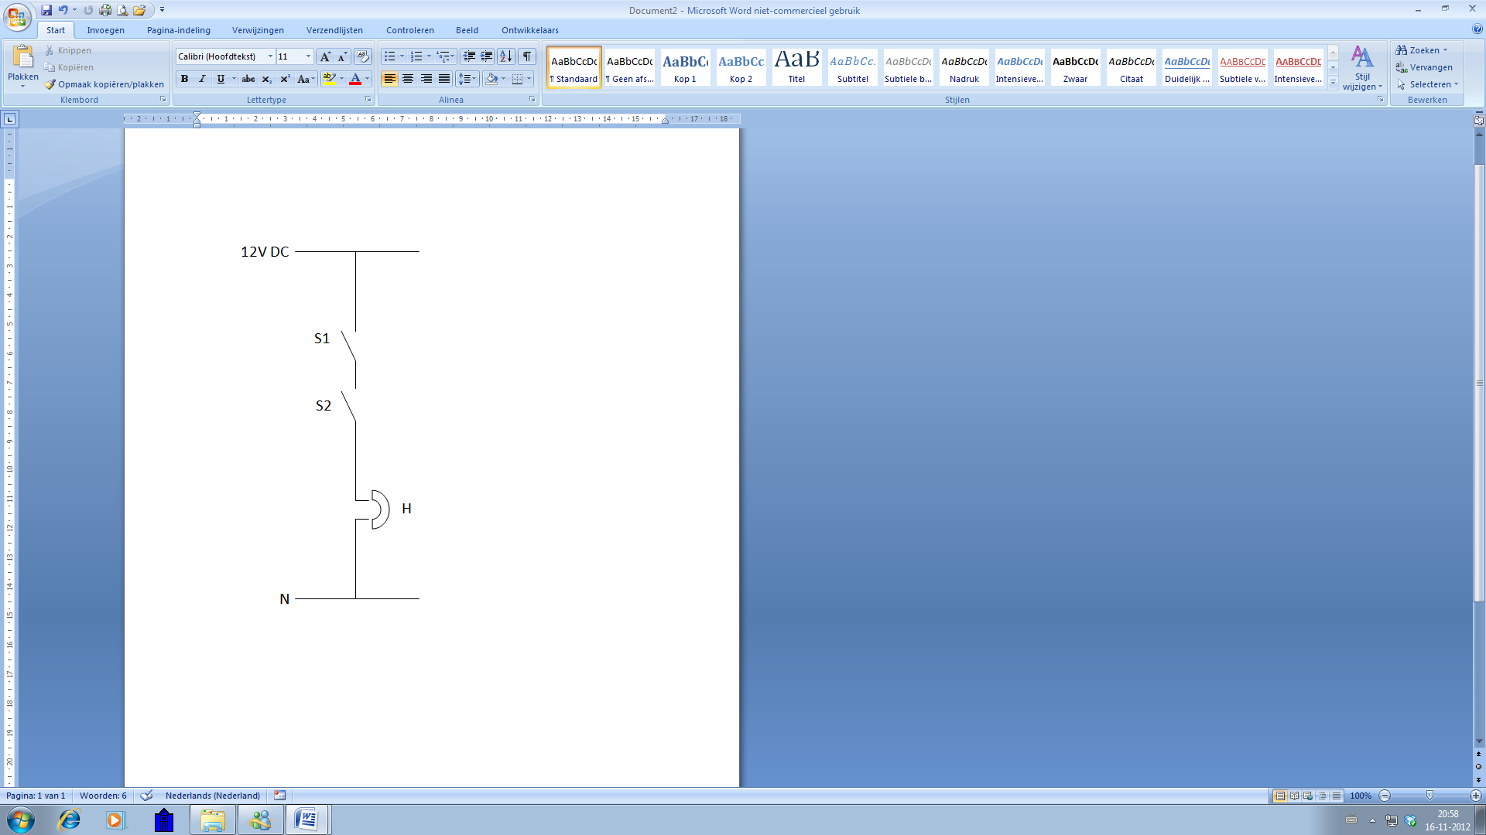**N = Aantal schakelaars**

**M = Mogelijkheden**

**Bijvoorbeeld:**

* **2¹ = 2m**
* **2² = 4m**
* **2³ = 8m**

**EN Schakeling**

De bel gaat als: S1 EN S2 gesloten zijn.

**Het schema wordt een EN schema genoemd.**

**Bij een EN schakeling staan de schakelaars in serie.**

De schakelstanden staan in een **waarheidstabel**. Hieruit kunnen

de schakelformule halen.

|  |  |  |
| --- | --- | --- |
| S1 | S2 | H |
| 0 | 0 | 0 |
| 0 | 1 | 0 |
| 1 | 0 | 0 |
| 1 | 1 | 1 |

De schakelformule luidt: H=S1.S2 (lees H is S1 EN S2)

De punt wordt als EN gelezen.

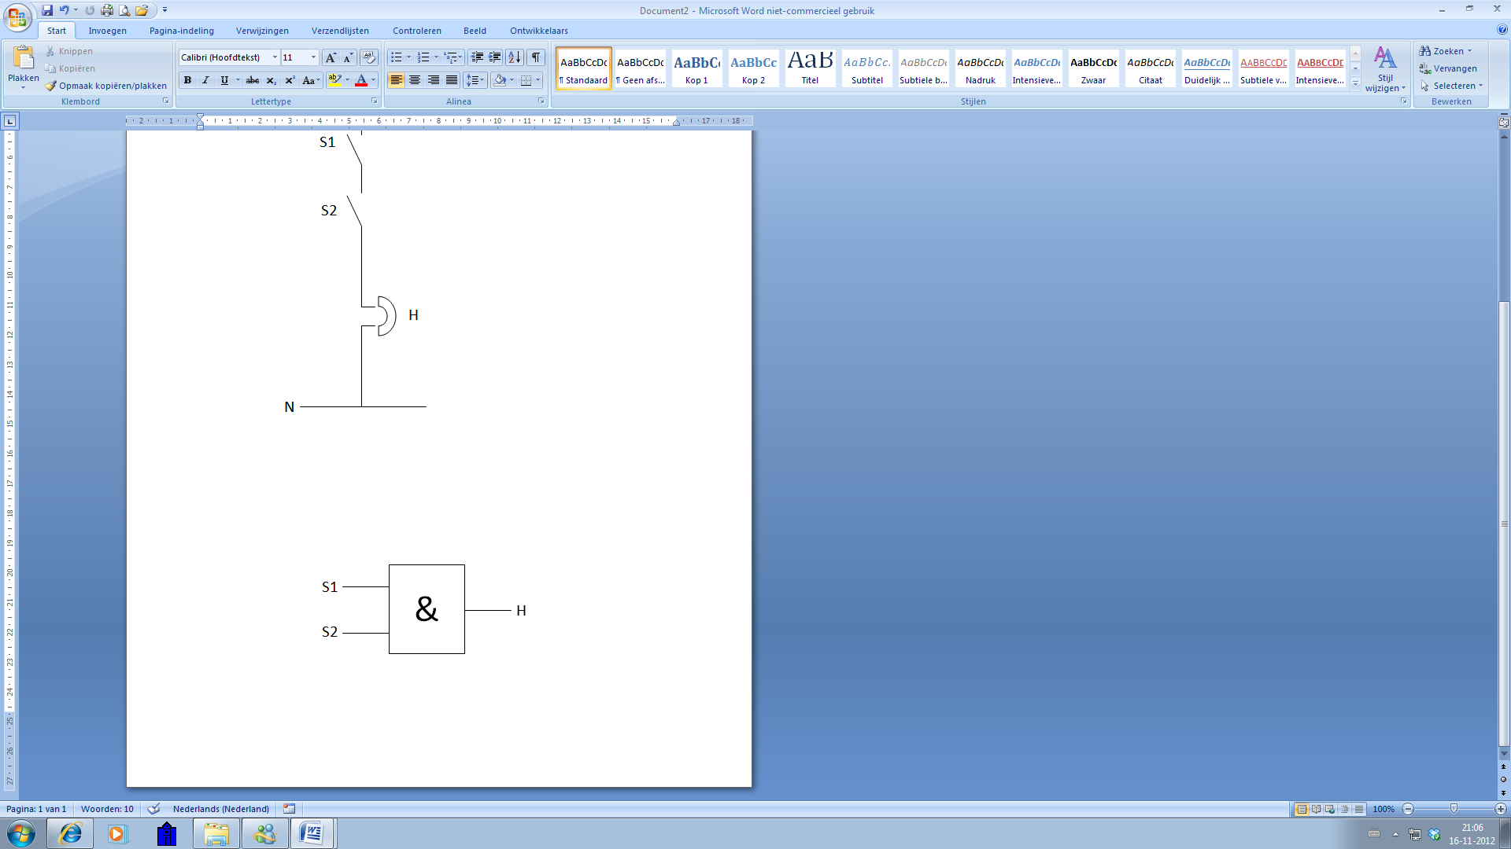

Het symbool voor EN functie:

**Bij de waarheidstabel wordt:**

S1 🡪 A

S2 🡪 B

H 🡪 E

Schakelformule: E = A.B

**OF Schakeling**

**Een parallelschakeling noemen we een ‘OF’ schakeling. Dit kun je realiseren door de schakelaars parallel te schakelen.**

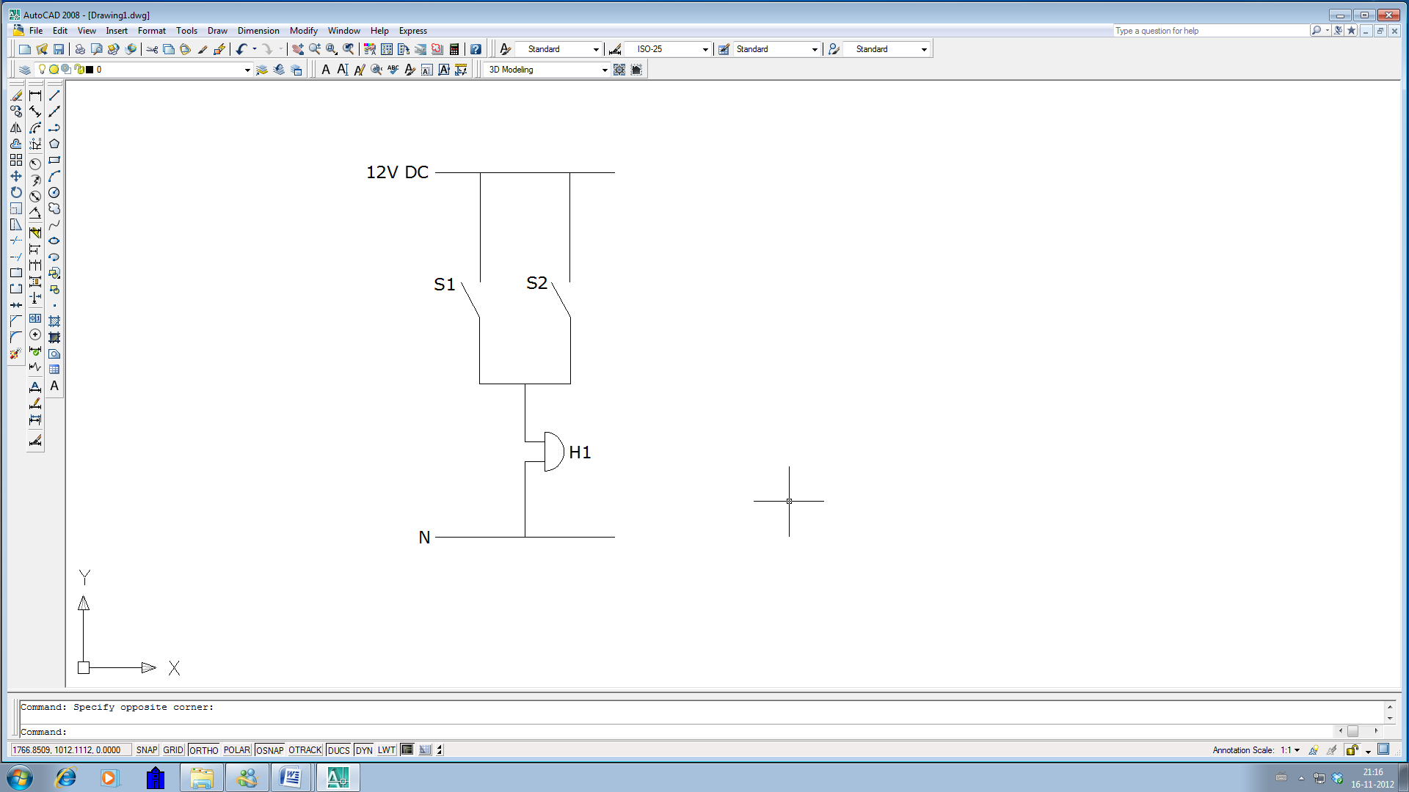

|  |  |  |
| --- | --- | --- |
| A | B | E |
| 0 | 0 | 0 |
| 0 | 1 | 1 |
| 1 | 0 | 1 |
| 1 | 1 | 1 |

**E = 1 als a EN / OF b = 1**

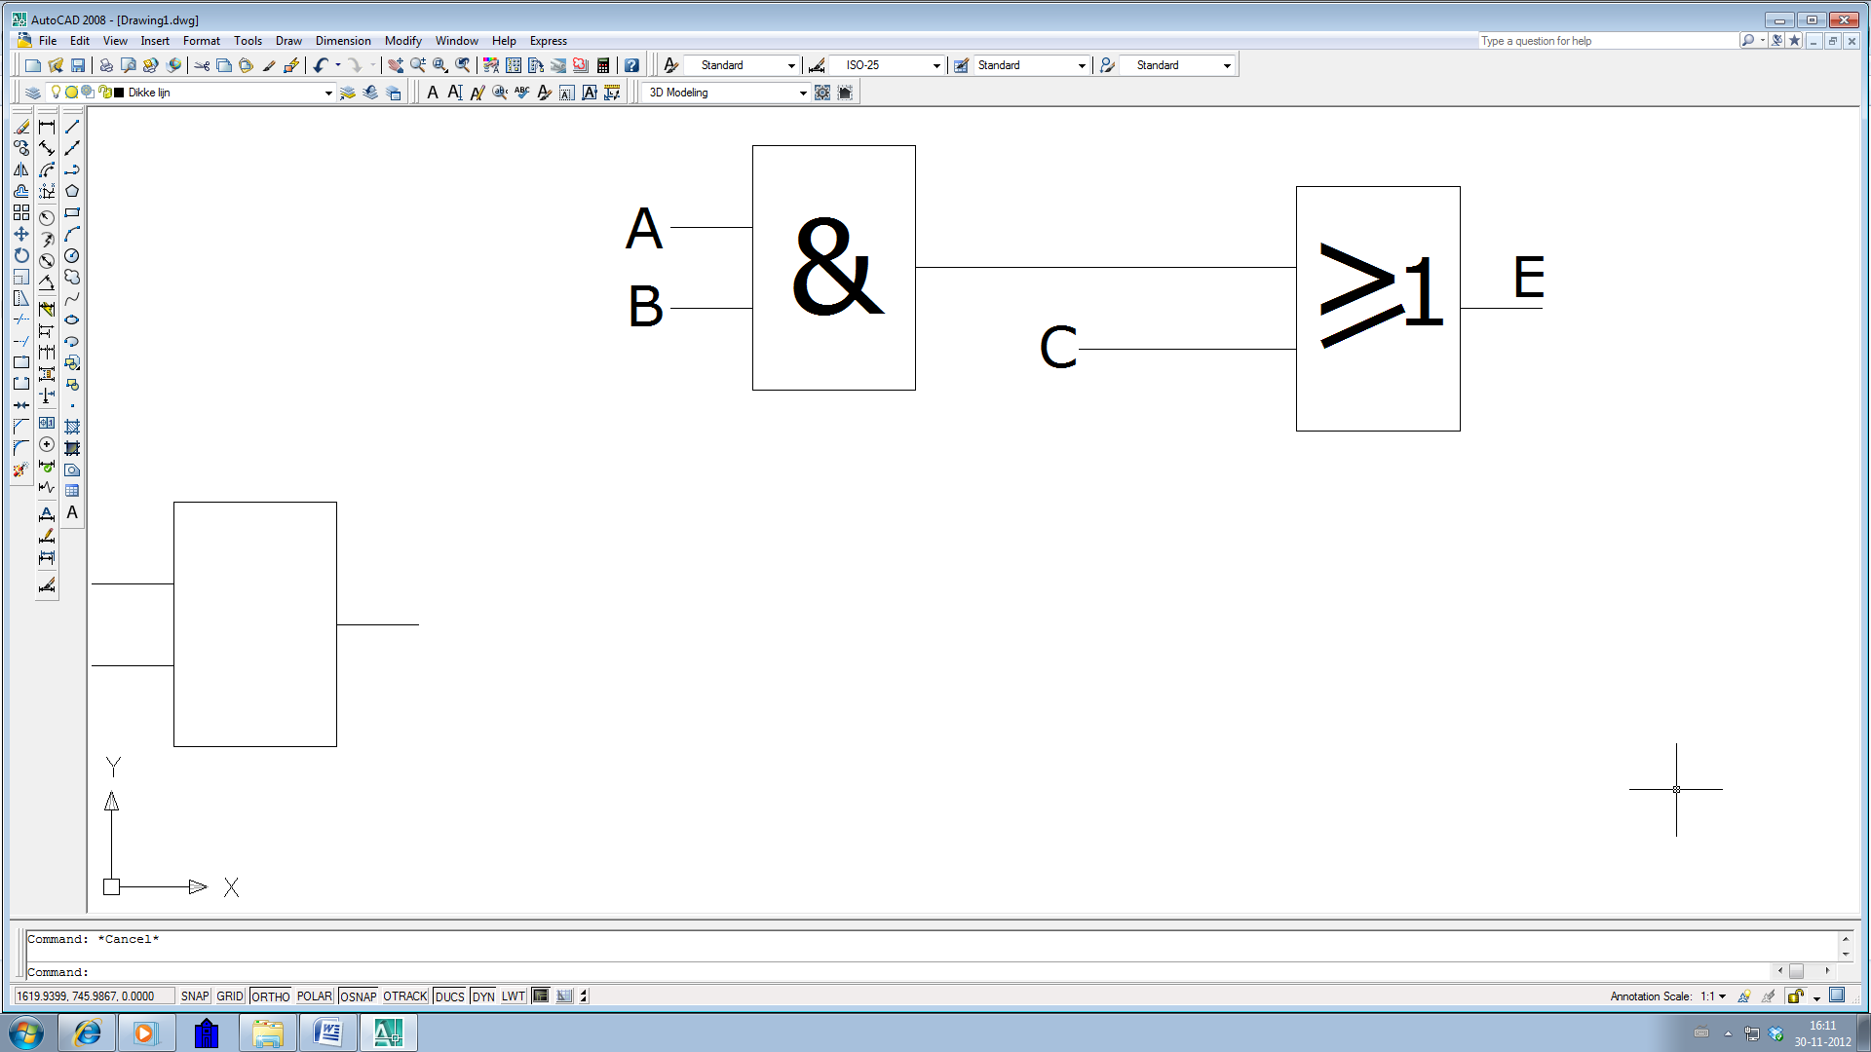

**Symbool OF-functie**

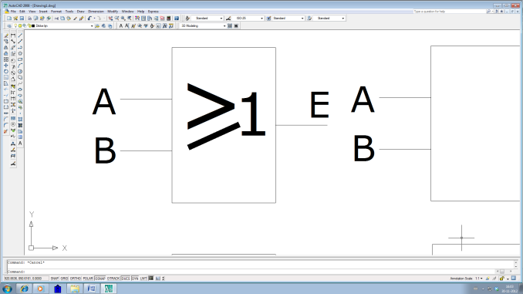

**H = c+(a.b)**

**Schakelformule: E=a+b** (lees E is a OF b) + wordt als OF gelezen

|  |  |  |  |
| --- | --- | --- | --- |
| A | B | C | H |
| 0 | 0 | 0 | 0 |
| 0 | 0 | 1 | 1 |
| 0 | 1 | 0 | 0 |
| 0 | 1 | 1 | 1 |
| 1 | 0 | 0 | 0 |
| 1 | 0 | 1 | 1 |
| 1 | 1 | 0 | 1 |
| 1 | 1 | 1 | 1 |

**NIET-functie**

Symbool NIET-functie Waarheidstabel

|  |  |
| --- | --- |
| S | H |
| 0 | 1 |
| 1 | 0 |

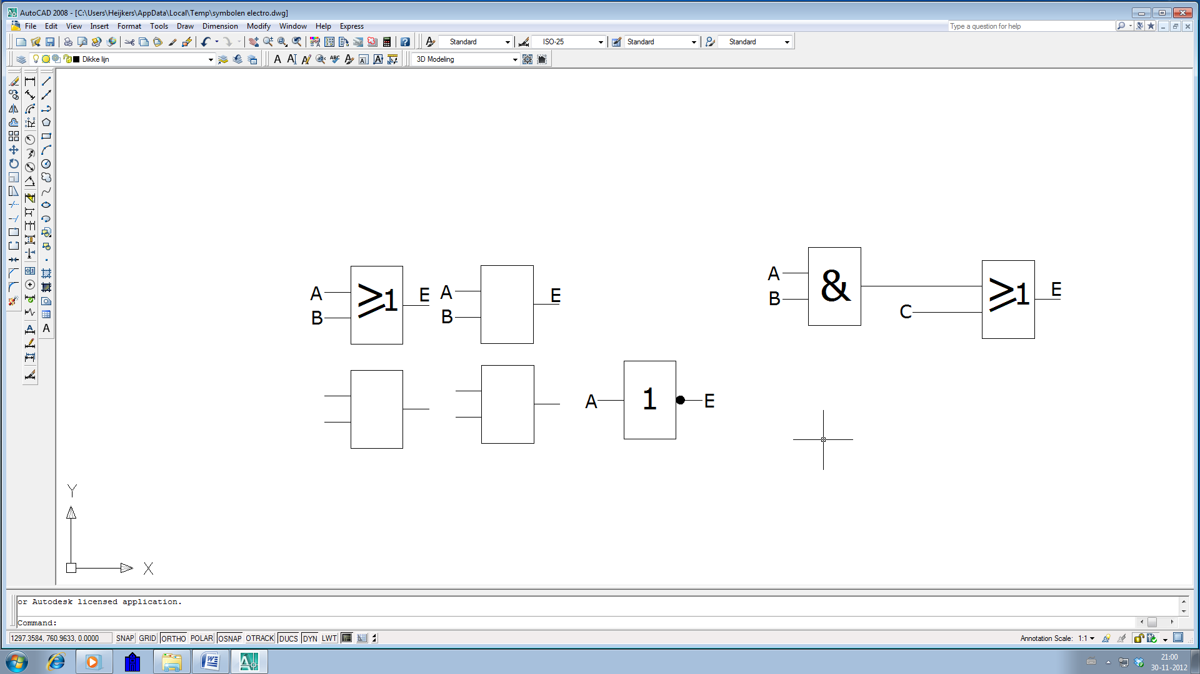

**Schakelformule: H = S** (lees H is NIET S)

Als S niet bediend wordt is H WAAR en is dus aan. Dit wordt de NIET-functie genoemd.

De NIET-functie wordt ook wel *omkeer* of *inverse* functie genoemd.

Het ‘blokje’ dat in het symbool is afgebeeld noemt men een *‘inverter’*.

**NEN-functie**

NEN-functie = NIET en EN

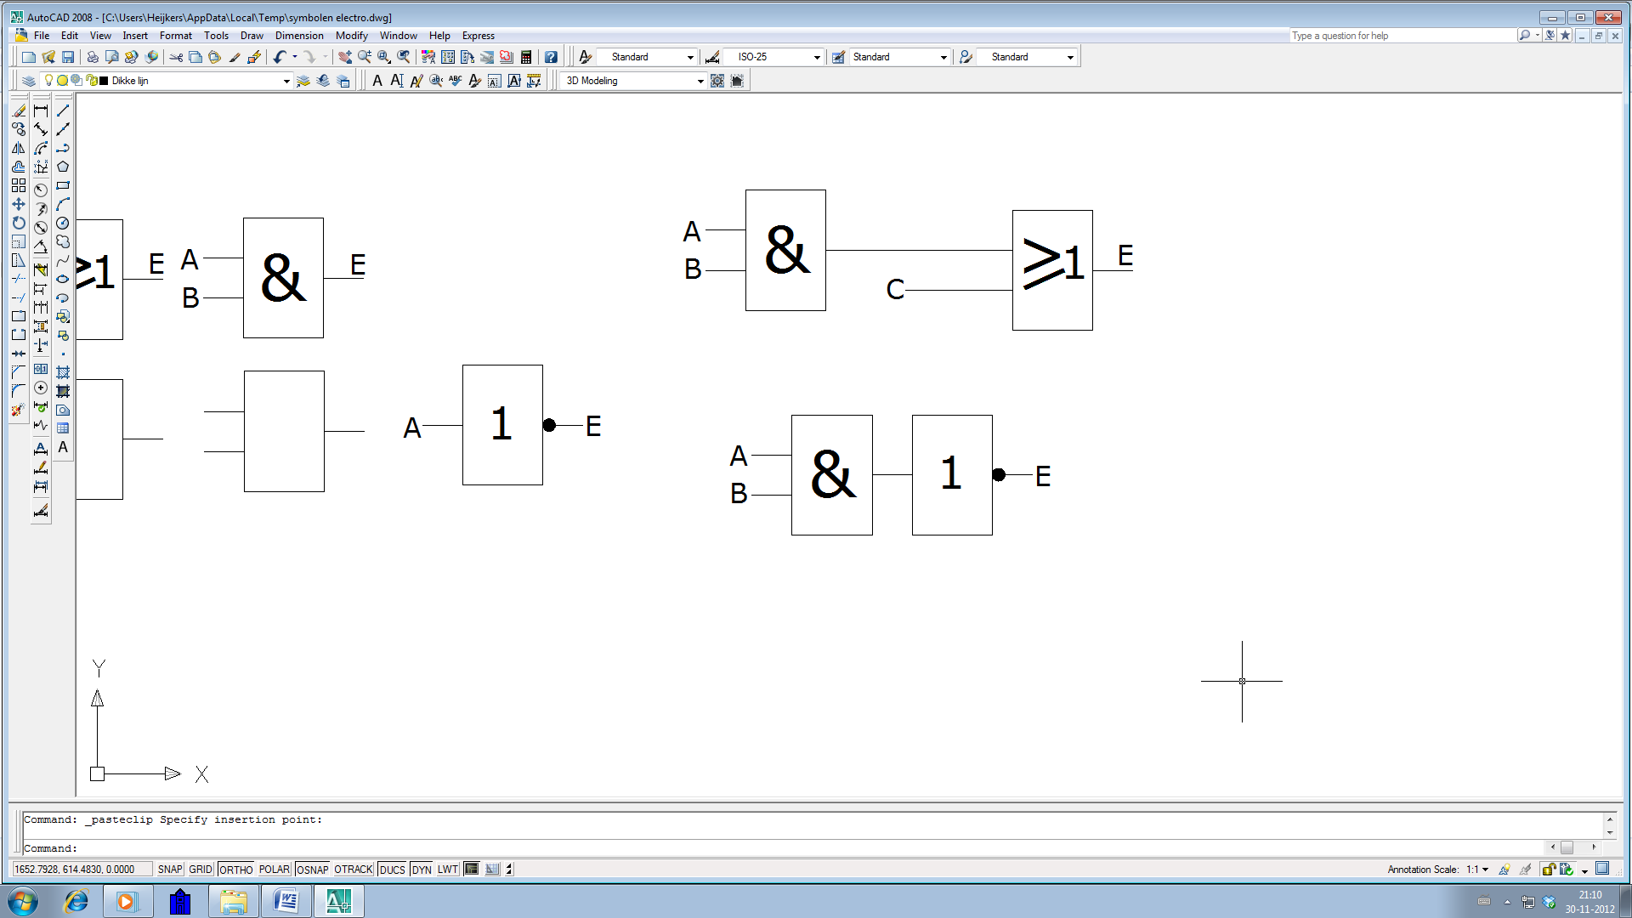**De symbolen kunnen voorkomen zoals in de linkse afbeelding te zien is. Het officiële en meest gebruikte symbool is rechts te zien.**

**Schakelformule: E = a.b** (lees E is niet a EN b)

|  |  |  |  |
| --- | --- | --- | --- |
| A | B | C | H |
| 0 | 0 | 0 | 1 |
| 0 | 0 | 1 | 1 |
| 0 | 1 | 0 | 1 |
| 0 | 1 | 1 | 1 |
| 1 | 0 | 0 | 1 |
| 1 | 0 | 1 | 1 |
| 1 | 1 | 0 | 1 |
| 1 | 1 | 1 | 0 |

**NOF-functie**

NOF-functie = NIET en OF

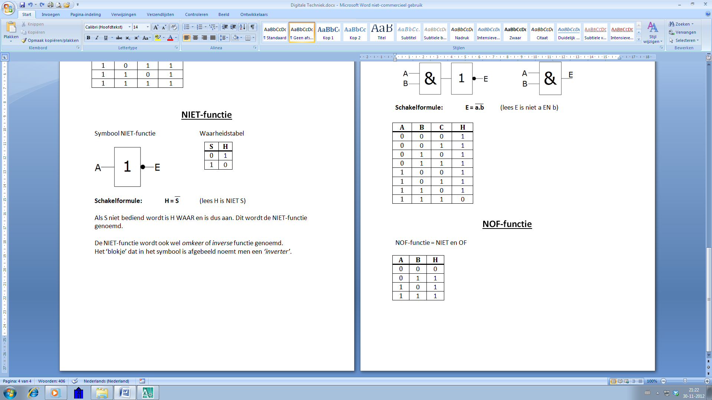

**Schakelformule: E = a+b** (lees E is NIET EN/OF b)

**Algemeen**

De afkortingen van bovenstaande functies kunnen ook voorkomen als andere afkortingen. Hieronder staan steeds dezelfde functies maar dan met de 2 verschillende afkortingen.

OF = OR

EN = AND

NIET = NOT

NOF = NOR

NEN = NAND

**Intergraded Circuit (I.C.)**

**I.C. staat voor Intergraded Circuit. In het Nederlands vertaald als geïntegreerde schakeling.**

**Een I.C. is een zwart blokje met in- en uitgangen. Hetgeen dat er in een I.C. zit en wat het doet kun je terug vinden in een datasheet.**

**Kortom: Meerdere functies in één behuizing.**

**RS-FlipFlop schakeling**

Een RS-FlipFlop schakeling is een schakeling van het geheugen.

R staat voor ‘Reset’ en S staat voor ‘Set’. Een flipflop is een geheugen.

Een flipflop heeft 2 ingangen en 1 uitgang.

* 1 S ingang
* 1 R ingang

FlipFlop wordt gebruikt om ‘1’ en ‘0’ vast te houden.

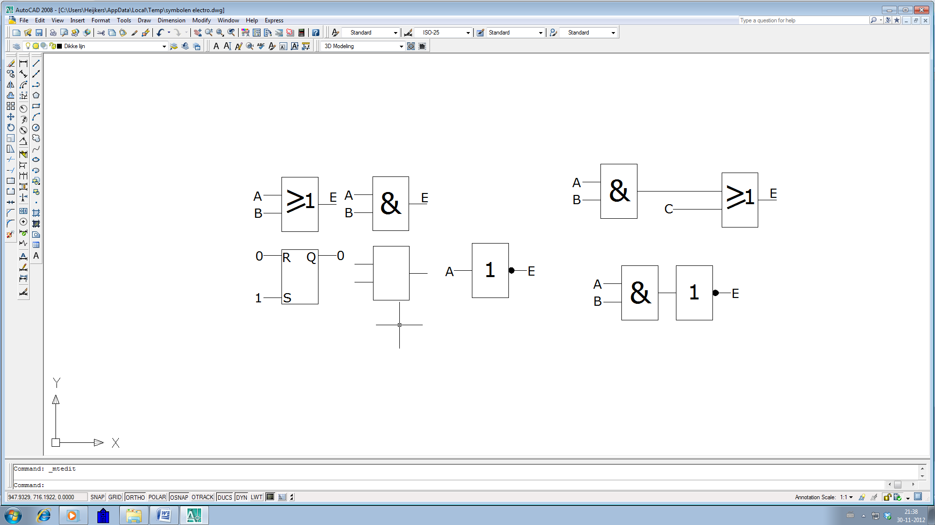

Symbool:

Waarheidstabel:

|  |  |  |
| --- | --- | --- |
| R | S | Q |
| 0 | 0 | 0 |
| 0 | 1 | 1 |
| 1 | 0 | 0 |
| 1 | 1 | 1 |

**Het is verboden om de SET en Reset gelijktijdig ‘0’ te maken. De schakeling voldoet dan niet aan de definitie van de flipflop.**

**Wanneer beide ingangen ‘1’ zijn blijft Q ook ‘1’.**

S=1 en R=1 dus 2 mogelijkheden

Q=1 of Q=0 is afhankelijk van de voorgaande stand van R en S.

**Het uitrekenen van de waarheidstabel**

Je kunt een Schakelstand uitrekenen door de juiste schakelaar in te schakelen met de juiste waarde.

Voorbeeld:

Het getal 69 kun je vormen door de volgende schakelaars te schakelen:

1+2+0+8+16+32=**69**

|  |  |  |  |  |
| --- | --- | --- | --- | --- |
| 8  A | 4  B | 2  C | 1  D | DEC |
| 0 | 0 | 0 | 0 | 0 |
| 0 | 0 | 0 | 1 | 1 |
| 0 | 0 | 1 | 0 | 2 |
| 0 | 0 | 1 | 1 | 3 |
| 0 | 1 | 0 | 0 | 4 |
| 0 | 1 | 0 | 1 | 5 |
| 0 | 1 | 1 | 0 | 6 |
| 0 | 1 | 1 | 1 | 7 |
| 1 | 0 | 0 | 0 | 8 |
| 1 | 0 | 0 | 1 | 9 |
| 1 | 0 | 1 | 0 | 10 |
| 1 | 0 | 1 | 1 | 11 |
| 1 | 1 | 0 | 0 | 12 |
| 1 | 1 | 0 | 1 | 13 |
| 1 | 1 | 1 | 0 | 14 |
| 1 | 1 | 1 | 1 | 15 |